Schallschutzdosen für den Massiv- und Trockenbau

Der Schallschutz ist ein essenzieller Bestandteil moderner Bau- und Sanierungskonzepte. Mit seinen Schallschutzdosen für die Elektroinstallation in Massivbauwänden und Hohlwandkonstruktionen bietet KAISER geprüfte Lösungen, die den Normanforderungen der Schallschutzstufe II gemäß VDI 4100 entsprechen.

Für massive Wandkonstruktionen führt KAISER halogenfreie Geräte-Verbindungsdosen mit einer zusätzlichen Schallschutzummantelung im Sortiment. Selbst bei gegenüberliegendem Einbau bleibt die Schallschutzfunktion der Wand bis 56 dB erhalten. Die Montage erfolgt wie bei herkömmlichen Unterputzdosen mit Gips oder Schnellzement. Die Dosen verfügen über sechs Einführungsoptionen für Rohre bis M25 und Leitungen bis 11,5 mm Durchmesser und eignen sich für alle gängigen Installationsgeräte wie Schalter, Steckdosen oder Dimmer. Mit Schallschutzdeckeln können die Einbaugehäuse auch als Verbindungsdosen genutzt werden. Mehrfachkombinationen mit bis zu fünf Dosen sind problemlos möglich. Ein variabler Kombinationsstutzen erlaubt den Anschluss von M20/M25-Rohren.

Bei Hohlwandkonstruktionen stellen Geräuschbeeinträchtigungen aus Nachbarräumen ein häufiges Problem dar. Um die Schallschutzwirkung von Hohlwänden auch bei eingebrachten Öffnungen zu erhalten, bietet KAISER spezielle Schallschutz-Hohlwanddosen in halogenfreier Ausführung für den Trockenbau an. Die für Einbauöffnungen von 68 mm dimensionierten Geräte- und Geräteverbindungs-Schallschutzdosen 68 bewahren den Schallschutz der Wand bis 69 dB und verfügen über werkzeuglose Einführungsoptionen für sechs Leitungen von Ø 4 bis 11,5 mm sowie zwei Rohreinführungen bis 25 mm. Alternativ steht mit der Electronic-Dose Schallschutz 68 Flex eine Variante mit bis zu 68 dB Schutzwirkung und erweitertem Einbauraum zur Wahl.

Darüber hinaus führt KAISER mit der bis 78 dB geräuschdämmenden Schallschutz Electronic-Dose eine Lösung für erhöhte Schallschutzanforderungen im Programm. Die auch als Doppeldose verwendbare Produktreihe zeichnet sich durch ihren besonders großen Installationsraum für Schalter, Steckdosen und zusätzliche elektronische Komponenten wie Aktoren oder Sensoren aus. Alle Dosenvarianten für die Hohlwandinstallation können problemlos miteinander kombiniert sowie gegenüberliegend und auch nachträglich installiert werden.

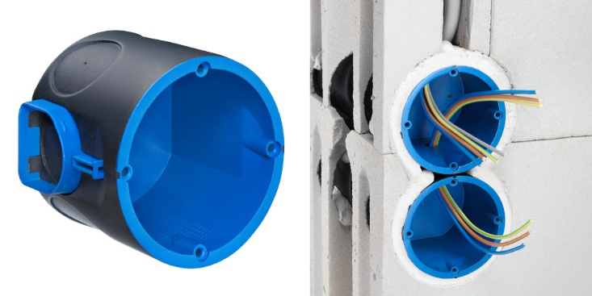
Bild 1: Die KAISER Schallschutzdose für Unterputzinstallationen bewahrt die Schallschutzfunktion der Wand bis 56 dB.

(Foto: KAISER GmbH & Co. KG)

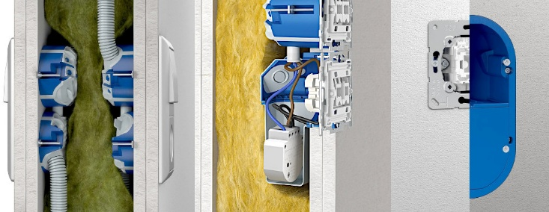
Bild 2: KAISER bietet seine Schallschutzdosen für die Hohlwandinstallation auch in zwei Electronic-Varianten mit zusätzlichem Installationsraum an.

(Foto: KAISER GmbH & Co. KG)

Bilder: | KAISER-UP-Schallschutz_2000.jpg  3xhw-schallschutzdosen_2000.jpg | Zeichen: | 2.297
Dateiname: | 26262-Kaiser-PM1-mw-hw-schallschutzdosen.docx | Datum: | 25.08.2026
Tags: | KAISER, Elektroinstallation, Schallschutzdosen, Hohlwandinstallationen, Massivbauwände, Hohlwandkonstruktionen, Schallschutzstufe II, VDI 4100, Geräte-Verbindungsdosen, Schallschutzummantelung, Unterputzdosen, M25, Verbindungsdosen, Mehrfachkombinationen, Kombinationsstutzen, M20, Trockenbau, Geräte- und Geräteverbindungs-Schallschutzdosen, Electronic-Dose Schallschutz 68 Flex, Schallschutz Electronic-Dose, Doppeldose

KAISER Elektroinstallations-Systeme
https://www.kaiser-elektro.de/de_DE/produkte/
https://www.kaiser-elektro.de/de_DE/loesungen/

Unternehmensprofil
Die KAISER GmbH & Co. KG am Hauptsitz Schalksmühle, im Sauerland, produziert und vertreibt Produkte und Systeme für die professionelle Elektro-Installation, Kabelverschraubungen sowie Lösungen für den professionellen Glasfaser-Breitbandausbau. Als innovativer Systemanbieter bietet das 1904 gegründete Familienunternehmen dem Elektrohandwerk und der Industrie praxisgerechte Lösungen auch für spezielle Bauanforderungen wie den Brand-, Schall- und Strahlenschutz, Bauen im Bestand und die Energieeffizienz. Das Unternehmen ist Teil der KAISER GROUP.

Unter dem Dach der KAISER GROUP sind vier starke Marken vereint. An vier europäischen Standorten werden Produkte und Systeme für die Elektro-Installation produziert und international vertrieben. Zusammen mit den Landesgesellschaften AGRO AG in der Schweiz, ATTEMA B.V. in den Niederlanden sowie HELIA – PLASTIC COLOR NV in Belgien ist die KAISER GROUP europaweit aktiv. Architekten und Fachplaner, Handwerk, Industrie und Handel können auf hochwertige Lösungen vertrauen, mit denen sich auch anspruchsvollste Projekte sicher meistern lassen. Dafür steht die KAISER GROUP mit ihren vier starken Marken KAISER, AGRO, ATTEMA und HELIA.

Weitere Informationen:  KAISER GmbH & Co. KG  Ramsloh 4  58579 Schalksmühle  Tel.: +49(0)23 558 09-0  E-Mail: pr@kaiser-elektro.de  Internet: www.kaiser-elektro.de | gii die Presse-Agentur GmbH  Christburger Str. 41  10405 Berlin  Tel.: +49(0)30 538 965-0  E-Mail: info@gii.de  Internet: www.gii.de

